编辑器当前所支持的格式有json、bin以及数据库文件。在选择bin文件进行编辑时，若打开文件出现错误，请检查该bin文件的写入方法是否为msgpack。

## 基本功能介绍

## 1.1 查看

编辑器的基本功能是查看校正文件某一待校参数的详细校正信息，以及对校正信息中的分段上下界进行编辑和校正曲线的查看和对比。

编辑主界面如下图1-1所示，在菜单栏中点击“文件”选项，选择想要编辑的文件，或者对编辑后的文件进行保存；在“其他”选项中，可以选择“所选通道详细信息”选项和“文件合并”选项，进行这两项操作前请先选择将要编辑的文件。

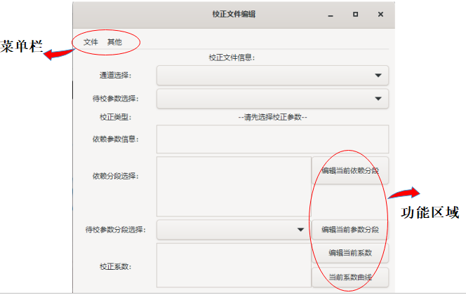

图 1-1 主界面

选择文件后将在菜单栏上方显示所选择文件的具体位置，如图1-2所示。

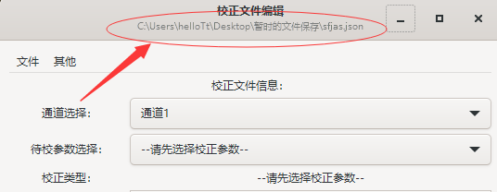

图 1-2 校正文件位置显示

主界面的显示可看作文件内容的具体查询，需要完成前一步才能进行往下的操作，例如，在选择通道前是无法选择待校参数以及之后的内容的；在进行完通道选择、待校参数选择、依赖分段选择以及待校参数分段选择后，即可查看对应的完整校正信息，此时可以点击“当前系数曲线”选项来查看对应校正曲线，如图1-3所示，需要注意的是：1. 显示的曲线为一元函数曲线，最高可以达到一元五次，现在还未添加二元及以上的校正曲线显示。2. 曲线的横坐标为当前所选择待校参数分段的对应区间，请勿出现区间上界或下界为无穷的情况；若操作时出现重新选择某一栏时，其往下选项会更新或重置，如重新选择待校参数，之后的校正类型和依赖参数信息会更新显示，依赖分段选择、待校参数分段选择以及校正系数显示会重置，以对应到该待校参数的详细校正信息以供选择，此时需要继续完成之后的操作才能查看完整的校正信息。

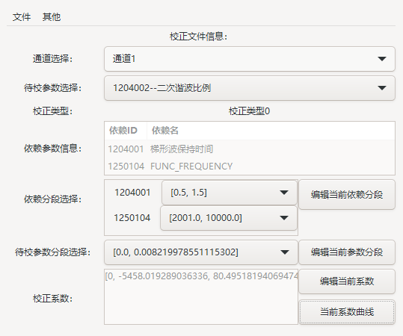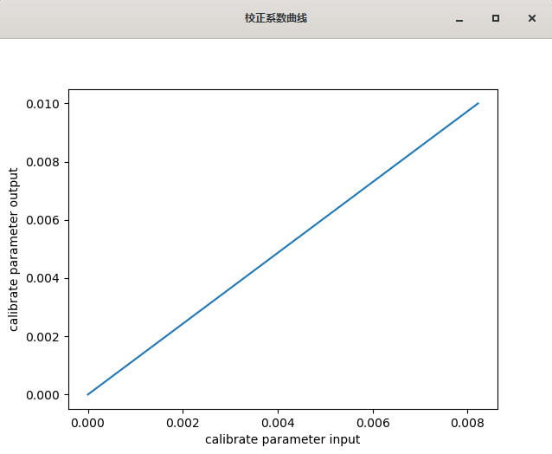

（a）校正信息详情 （b）相应校正曲线

图 1-3 校正曲线显示

在完成待校参数选择时，会显示对应参数的ID和参数名，同时在之后的依赖信息显示栏也会对应的显示ID和参数名。依赖的上下顺序与校正文件中的依赖前后顺序是一致的，在依赖分段选择时也是如此。

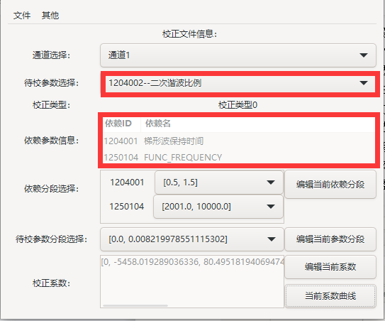

图 1-4 参数ID及参数名显示

## 1.2 编辑

编辑功能分为三个，“编辑当前依赖分段”、“编辑当前参数分段”和“编辑当前系数”如图1-1中所示。在进行编辑操作前，请先确保已经完成了对应内容的选择。

编辑当前依赖分段：

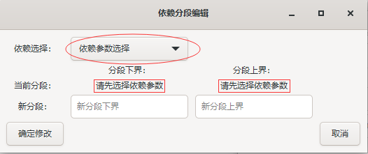

图 1-5 依赖分段编辑界面

此时，请先进行依赖参数选择（可选择参数与主界面中依赖信息显示栏中依赖一致），之后会更新所选择参数对应的上下界（这与主界面中对应依赖参数分段内容一致），填写想要更改的上下界内容并点击“确定修改”即可完成对选择依赖的上下界的修改。对应的，主界面中相关内容会随之改变。

编辑当前参数分段：

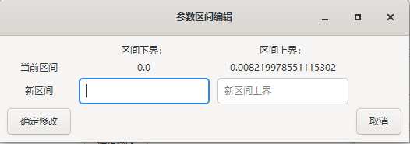

图 1-6 参数区间编辑界面

编辑时，直接输入想要更换的新区间并点击确定修改即可。

编辑当前系数：

按照输入框中提示的几次项系数填写即可，完成新的系数输入后可点击“曲线对比”选项，弹出界面如图1-8所示。需要说明的是，系数编辑界面的系数个数并不是发生变化的，而是固定的6个数。例如当为一元三次校正时，系数个数仍为6个，只是给五次项、四次项系数赋零值。另外，此时的系数曲线横坐标仍为对应的所选择的待校参数分段。

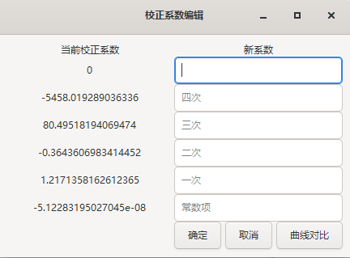 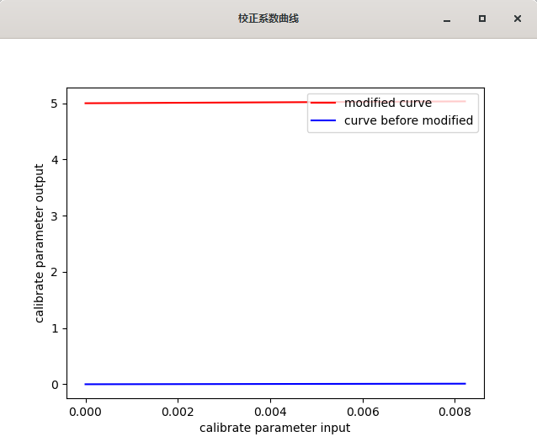

图 1-7 校正系数编辑界面 图 1-8 系数曲线对比

编辑任务完成（点击“确定修改（确定）”按钮）后，主界面会有对应的提示，如下图所示，以提示用户文件内容发生了变化。

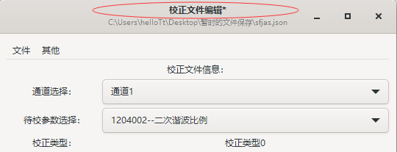

图 1-9 “*”表示文件内容发生改变

## 其他

在菜单栏的“其他”选项中，能够选择“所选通道详细信息”和“文件合并”这两个选项。

## 2.1 所选通道详细信息

此选项所对应界面可以完成的功能有：待校参数的依赖编辑，包括添加依赖参数、删除依赖参数、增加校正树的完整分支、增加所选择节点的分支以及删除选择节点分支；可以完成参数分段和校正参数的编辑以及系数曲线的比较。

此界面如图2-1所示。点击此选项前，请先确保已经完成了对通道的选择，弹出界面后，请选择想要编辑或查看的校正参数。

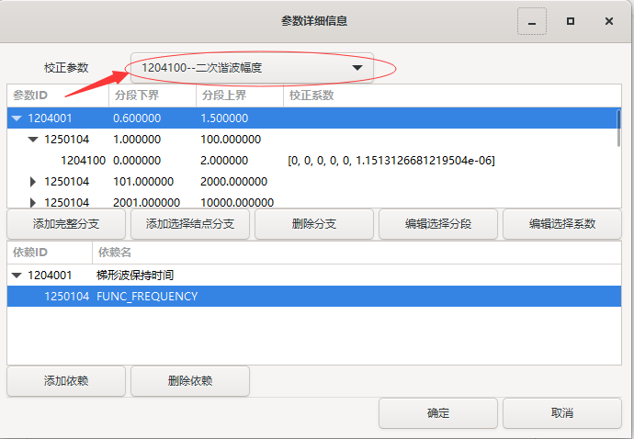

图 2-1 参数详细信息界面

以上面视图为例。其中，添加完整分支是指：添加由上至下的1204001、1250104依赖分段以及参数1204100分段，添加的均为默认分段，其上界为+inf，下界为-inf，对于参数分段的系数默认值为[0, 0, 0 , 0 , 0, 0]。完成添加后，用户可以根据需求更改分支中任意分段的上下界值。

添加选择结点分支：此时，需要先选择上面滚动窗口中的任意依赖（参数）分段，例如选择图中的第一个分段1204001，上界为0.6，下界为1.5，点击该按钮。之后便会在此分段下添加的分支情况为（由上至下）：1250104，上界为+inf，下界为-inf，1204100，上界为+inf，下界为-inf，校正系数为[0, 0, 0 , 0 , 0, 0]。添加的1250104依赖分段与所选择的1204001分段下的所有子结点为同一级结点。需要说明的是：当选择的结点是校正树叶节点（即校正参数分段）与依赖叶节点（即与叶节点相连的最后一级依赖结点）的添加效果是一致的，均是添加一段默认的参数分段。

删除分支：点击选择依赖（参数）分段，例如选择图中的第一个分段1204001，上界为0.6，下界为1.5，点击该按钮。之后便会删除该分段以及将该分段作为父结点的所有分支。另外，需要注意的是：1. 删除分支之前会先检查所选择分段是否为单独存在的分段（即同一父结点下，只存在一个分段），若是，则继续沿着依赖关系往上检查，直到依赖根结点（即第一层依赖结点）或者不为单独存在的分段，之后删除该分段以及以该分段作为父结点的往下分支；若不是，则删除选择分段。2. 当与所选择结点存在相同的分段路径时，编辑器报错，删除不成功。3. 选择结点所对应分支为校正树的唯一分支时，则不能完成删除任务。

编辑选择分段和编辑选择系数，与主界面的相关选项类似，这里不再赘述。

删除依赖：在下面的滚动窗口中选择想要删除的依赖，然后点击该按钮，则将此依赖的所有分段在校正树中删除，并将其所有的子结点连接到对应删除前该分段的父结点。需要注意的是：与删除分支中类似，请不要删除校正树中，仅剩的唯一依赖参数。

添加依赖：在下面的滚动窗口中选择想要添加依赖的位置（即先选择一个依赖），点击该按钮，弹出如下图所示界面。

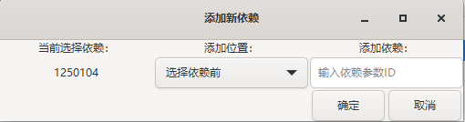

图 2-2 添加新依赖界面

图中，“当前选择依赖”即为弹出界面之前所选择的依赖，之后选择想要添加的具体位置（“选择依赖前”或“选择依赖后”），并输入添加的新依赖ID，完成依赖的添加。操作结果为：将新依赖作为单独的一个分段添加到校正树，新依赖分段的个数取决于所选择依赖在校正树中的依赖个数，两个值一样。例如，选择在1204001的后面添加新依赖1204002，则结果为1204001的子结点为1204002所对应分段（添加时默认为上界+inf， 下界-inf），且同一1204001的分段下只存在一个1204002的分段，原本某一1204001分段下的所有子结点将作为此时该分段下的1204002的子结点。

在图2-1所示界面完成编辑任务并点击确定后，在主界面上会有相应更新，此时可选择将编辑结果保存或者另存为。

## 2.2 文件合并

此选项所对应界面可以完成的功能有：将选择的另一文件中的一个完整通道放入此时编辑的校正文件；将选择的另一校正文件中某一通道内的一个校正参数信息放入此时正在编辑的校正文件的某一被选择通道中。

对应界面如下图所示，在图中标记处显示当前选择的另一文件的文件名。在初始时，用户可以点击该按钮选择想要合并的文件。在“导入文件通道选择”栏，对应下拉框选择结果为在当前编辑的校正文件中接收导入参数的通道；在“当前文件参数选择”一栏，用户可以选择另一文件的通道和该通道中的校正参数信息，

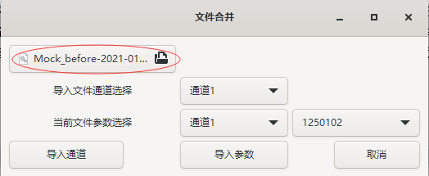

图 2-3 文件合并界面

完成全部信息的选择之后，用户可以点击“导入参数”，将另一文件中选择的参数导入至当前编辑校正文件的被选择通道。